Муниципальное бюджетное дошкольное образовательное учреждение детский сад «Радуга»

Воспитатель 1 квалификационной категории

Благодырева Людмила Васильевна
Конспект занятияпо ознакомлению с окружающим миром в средней группе на тему:
«Знакомство с традициями, жилищем и предметами быта донских казаков»

Цели:Знакомить детей с укладом жизни казаков, расширять представления о казачестве, самобытности, культуре, традициях этого народа.

- Создать условия для знакомства детей дошкольного возраста с укладом жизни донских казаков: жилищем, традициями и бытом;
- Формировать любовь к родному краю и интерес к его прошлому и настоящему, чувство гордости за своих земляков, обогащать и активизировать словарь.
- Расширять представления о казачестве, самобытности, культуре, традициях этого народа.
- Расширение, активизация словарного запаса, развитие грамматического
- строя и связной речи у детей, развитие умения отгадывать
- загадки.

Интеграция образовательных областей:
«Познавательное развитие», «Художественно – эстетическое развитие», «Речевое развитие», «Социально – коммуникативное развитие», «Физическое развитие».
Задачи:
Образовательная область «Познавательное развитие»:
- Формировать знания об истории возникновения казачества.
- Обобщать и систематизировать знания о культуре, традициях и быте казаков.
- Познакомить детей историей жилища людей на Дону.
- Познакомить с внутренним убранством куреня, предметами быта казаков
Образовательная область «Художественно-эстетическое развитие»:
- Формировать навыки игровой деятельности;
- вызвать интерес к народному творчеству и рукоделию.
Образовательная область «Речевое развитие»
- Совершенствовать диалогическую и монологическую сторону речи.
обогатить словарь детей новыми словами:курень, грубка (печь), рушник, нагайка, кувшин, узвар, плошки, чугунки, макитры, скалка, утварь, предки, потомки.
- Развивать познавательные интересы детей, обогащать ребенка духовно, развивать интеллектдетей.Развивать умения выражать ход своих мыслей.
- Воспитать интерес к русскому народному творчеству, любовь к родному языку.
Образовательная область «Социально-коммуникативное развитие»:
- Развивать общение и взаимодействие ребёнка с взрослыми и сверстниками;
- Развить произвольное внимание, зрительную и словесную память,
- логическое мышление, творческое воображение.
- развивать уважительное отношение к истории родного края, чувство гордости за свой народ и как высшую ценность – любовь к Родине через знакомство с историей, бытом, традициями казачества.
Образовательная область «Физическое развитие»:
- Закреплять элементы полоролевоймодели поведения, воспитание качеств женственности и мужественности в игровой деятельности.
- Развитие двигательной активности.
Методы и приёмы:
Наглядный метод: Приём показа предметов: приём показа образца; приём показа способа действий; приём использования ТСО; наблюдение, показ предметов, картинок, рассматривание их.
Словесный метод:рассказ; беседа; художественное слово; высказывания детей из личного опыта, проблемные ситуации.
Практический метод: игры-драматизации, исценировки,
подвижные игры;
Информативно-рецептивный метод:
рассматривание;образец воспитателя.
Игровой метод: загадывание загадок;организация игровой ситуации;
выполнение педагогом игровых действий;
Предшествующая работа:изучение физической карты Ростовской области, выставка детских рисунков, изготовление макета казачьего куреня. Рассматривание картин, рисунков, иллюстраций в книгах с изображением куреней, станиц, подворий казаков. Беседа о том, как жили казаки в старину. Разучивание пословиц о доме, стихотворений о казаках и родной станице. Просмотр презентаций по данной теме.
Материалы, оборудование:
демонстрационный материал: презентация, магнитофон (аудиозаписи песен донских казаков); картинки с изображениями предметов казачьего быта;иллюстрации внешнего и внутреннего убранства куреня; иллюстрации костюмов казака и казачки; сундук с предметами казачьего быта (кувшин, скалка, утюг, коромысло, тарелка, плошка, макитра);
Раздаточный материал:разрезные картинки с изображением предметов казачьего быта для игры «Составь картинку».

Ходзанятия:

Воспитатель:Ребята,мы с вами беседовали и много знаем о нашей необъятной Родине, о стране, в которой мы живем.Давайте сейчас вспомним:

- Как называется наша страна ?(Россия)
- Столица нашей родины? (Москва)
- Как называется наша область? (Ростовская)
- Как называется наш район ?(Тацинский)
- Как называется наша станица? (Тацинская)
- (ответы детей)
Воспитатель:
Молодцы, ребята, вы ответили правильно на все вопросы, но есть еще такое понятие, как "малая Родина". Как вы думаете, что такое малая родина?
(Дети отвечают )Воспитатель подводит итог:
Малая Родина-это место, где мы с вами родились и живем, где увидели свет солнца и начали познавать окружающий мир. Это край, район, улица, дом и наш детский сад, в который вы ходите. Это маленький кусочек нашей огромной страны.
Издавна народ русский свою землю славит в песнях, стихах. Много в народе об этом пословиц и поговорок.
Давайте, с вами вспомним пословицы.
Дети называют пословицы и поговорки о Родине, родной стороне:

1.Всякому мила родная сторона.
2.Где кто родился там и пригодится.
3.Дома и стены помогают.
4.Своя земля и горсти мила.
5.Родная землица и во сне снится.

Воспитатель:Ребята, я хочу вам загадать загадку:
Лес на берегах стоит
Под мостом она бежит ,
И течет вода куда-то
Догадались вы ребята?
Умолчу ответ пока,
Под мостом бежит ….. ( река)
Какая главная река в Донском крае? (Ответы детей)

Воспитатель подводит итог:
Главная река в Ростовской области - река Дон.
А как ласково называют нашу реку Дон?
(Дон – батюшка)
Слайд 3
Посмотрите – вот она, река Дон. А что вы знаете о реке Дон? Какая она?
1 ребёнок: Река Дон большая, широкая, она тянется далеко по всей области.
2 ребёнок: По реке Дон ходят корабли, теплоходы.
3 ребёнок: По берегам реки расположены села, города.
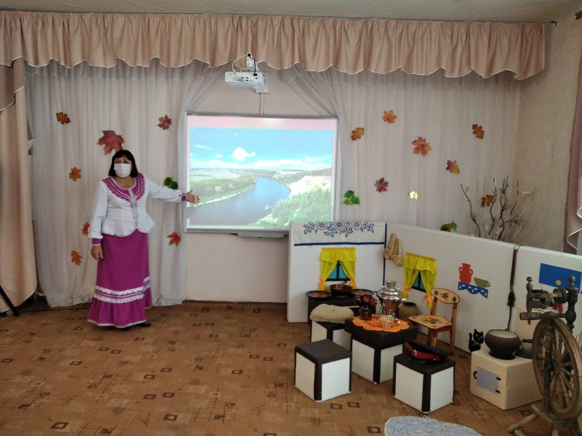

(Звучит казачья песня)
Обратите внимание, какая прекрасная и задушевная музыка звучит. А знаете ли вы, чьи это песни?
(ответы детей: казачьи)
Воспитатель:В старые добрые времена поселялись по берегам реки Дон казаки: мужчины – казаки, а женщины – казачки.
Воспитатель:Ребята, а знаете ли вы что означает слово «казак»?
(Ответы детей) Воспитатель:Да, слово казак – это очень древнее слово, и означает оно – свободный,вольный, удалой человек.
Казаки были храбрые, смелые воины, преданные своему Отечеству, готовые в любую минуту защитить свою Родину. Ну, а казачка всегда была верной подругой и помощницей казаку в любом добром деле! Она дом берегла, огонь хранила в домашнем очаге, когда казак уходил в дальний поход.

3-4-5 -6-7 слайд

Понравилось казакам это место, и начали они здесь жить, строили себе дома.

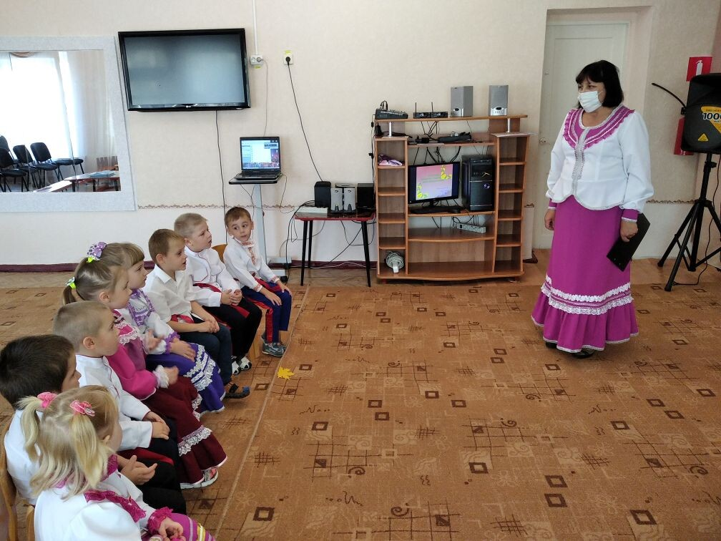

Воспитатель: Скажите, а как назывался дом у казака? (ответы детей) Воспитатель: Дом назывался курень. А сейчас поговорим о казачьем курене. Казачьи курени, да и все русские избы были построены из дерева, т. к. лесов в России было много.

Слайд 8-9-10-11 -12

Рубили их с помощью топора из толстых бревен. Расположение комнат в таком доме шло по кругу, вокруг печки. Внутри куреня насчитывалосьне меньше трех комнат: 1.стряпная,
2.спальня,
3.чистая или зала.

Слайд 13 – 14 – 15

Стены делали из нетолстых бревен, обмазывали снаружи и внутри глиной. Пол был земляной, для этого насыпался ровный слой глины и утрамбовывался, каждый год пол смазывался смесью — глины и коровьего навоза.
Вначале крылись куреничаканом — камышом, лубом или тесом, а позже железом. Вокруг дома шел небольшой балкончик — балясник. Для отопления зимой и приготовления пищи делали печь-каменку.

Слайд 16 – 17

Без печки курень — не курень
В те далекие времена и хлеб пекли, и всю еду для людей и всякой живности готовили в печке-каменке. А еще каменка обогревала дом, на ней сушили одежду, и обувь, грибы и ягоды. На печке-каменке можно было спать.
Воспитатель: Ребята, а давайте посмотрим на нашу горницу издалека. Скажите мне, что стоит на самом видном месте.
Дети: Печь.
Воспитатель: Да, это печь. Что же стоит на печи?
Дети стоят вокруг воспитателя и печи.
Рассказывают и показывают (чугунок, глэчик, макитра).
Воспитатель: А ещё на печи стоит утюг, как вы думаете, почему?
Дети: Раньше не было электричестваи утюг грели на печке.
Воспитатель: Да, это верно. А что стоит возле печки?
Дети: Коромысло, ухват.
Воспитатель: Правильно, а для чего они нужны?(Ответы детей)

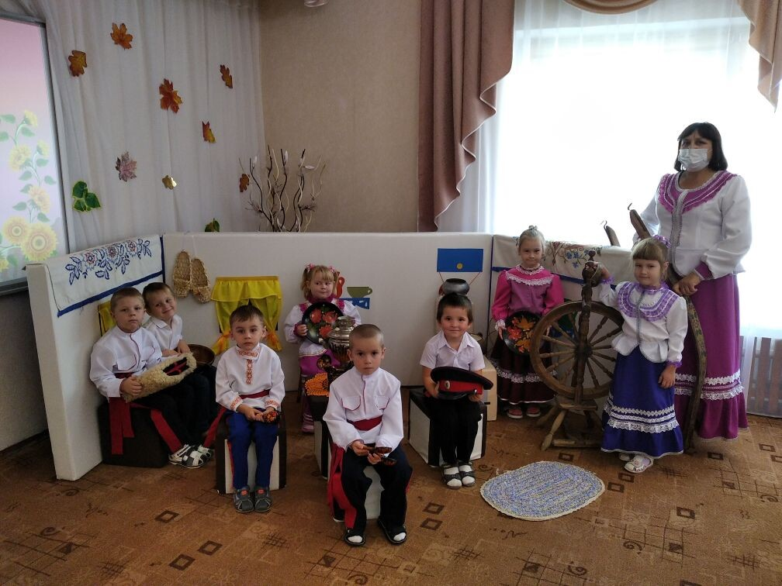

А сейчас мы узнаем, как вы запомнили названия предметов быта казаков, предлагаю вам поиграть в игру.
Игра «Собери картинку»
(2 стола, разрезные картинки с изображением предметов быта казаков.
Кто быстрее соберёт картинкуи скажет что на ней изображено.

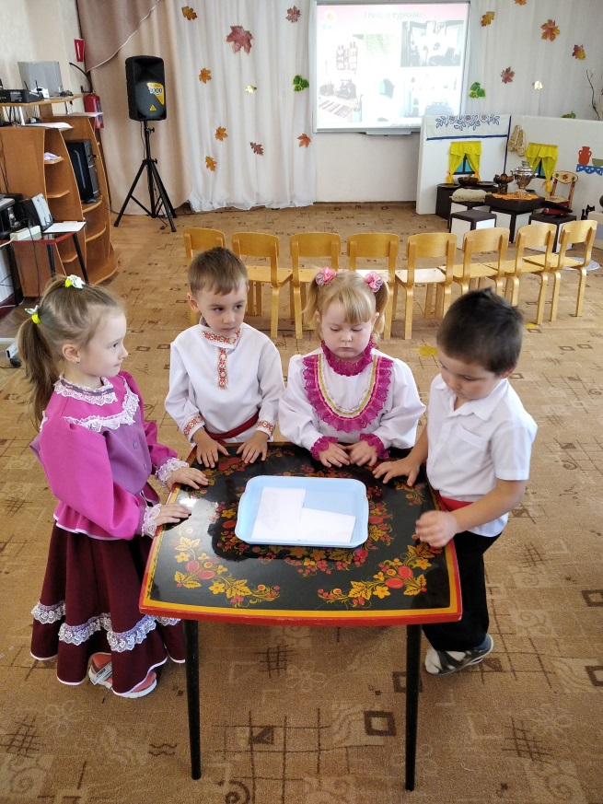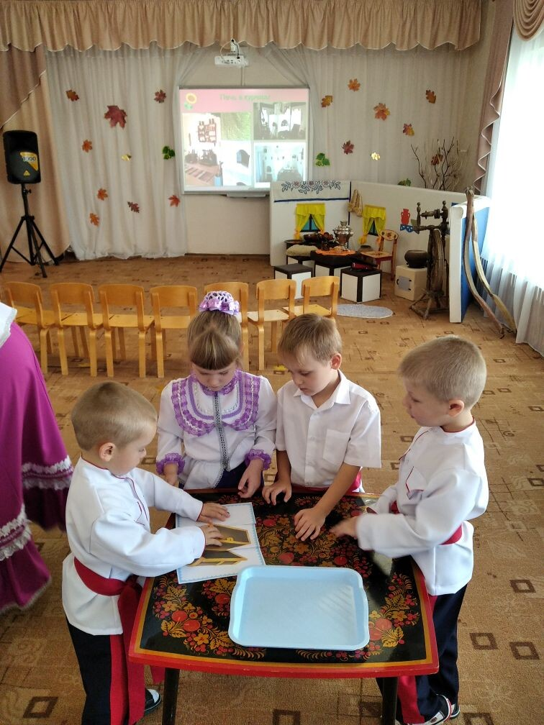
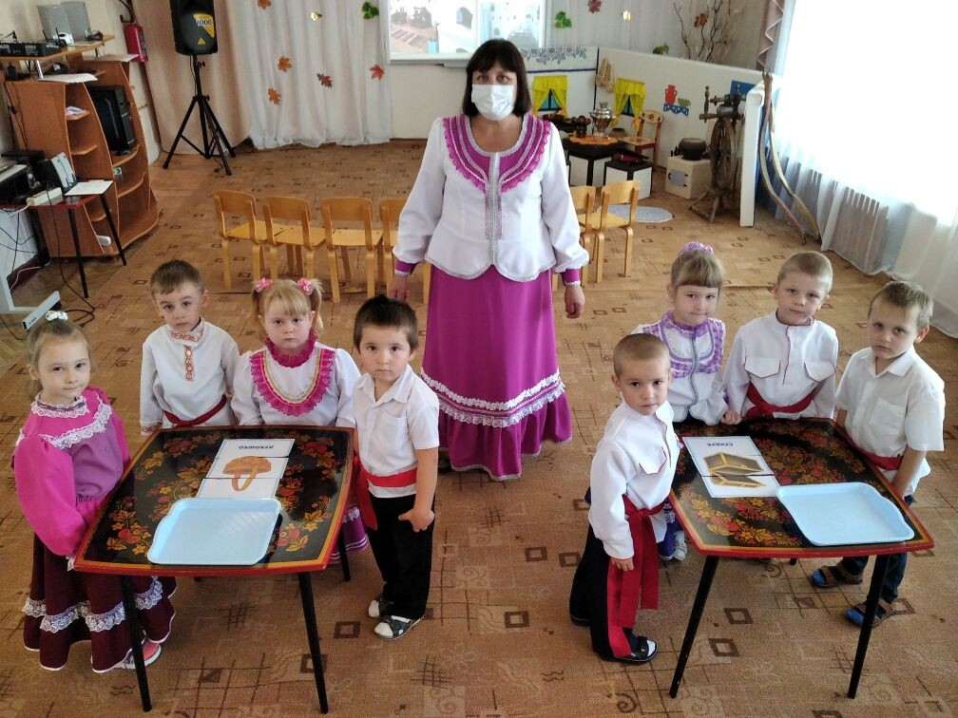
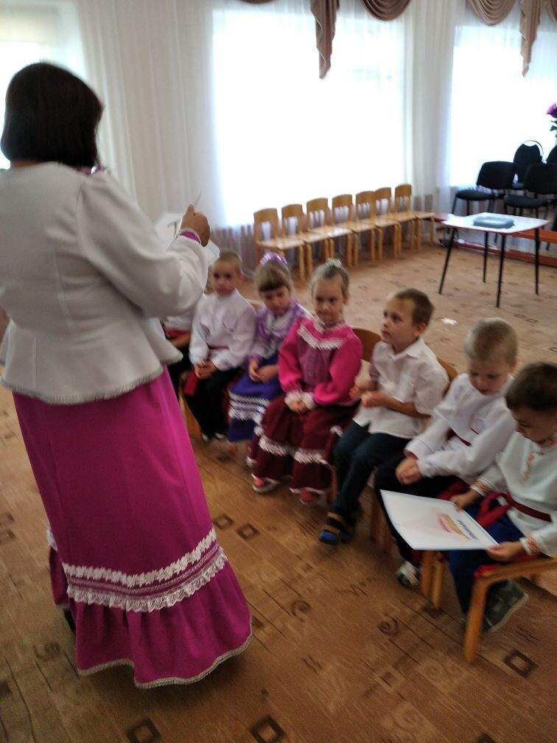

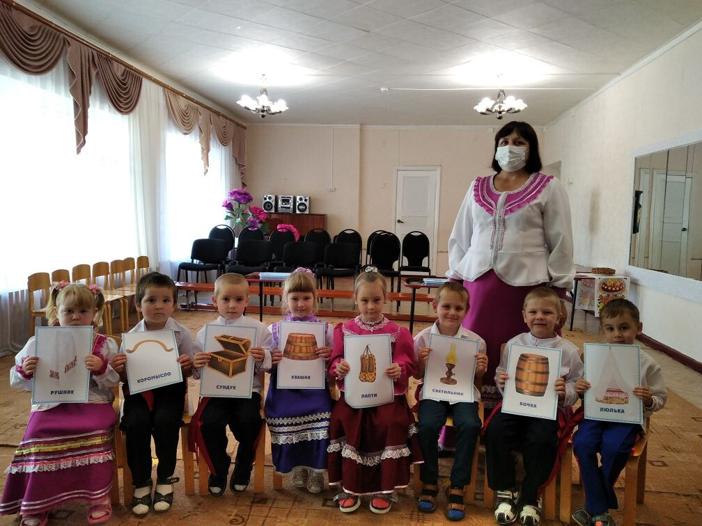

Воспитатель:
Издавна были крепки казачьи семьи. И сильны они были тем, что каждый в семье имел свои обязанности. А вы знаете казачата, какие обязанности имели казаки?
А сейчас мы посмотрим, как вы знаете обязанности казаков.
- Кто охраняет любимую Родину?(казак)
- Кто ведёт домашнее хозяйство?(казачка)
- Кто пашет и засевает широкие донские поля?(казак)
- Кто поёт своим детям колыбельные песни?(казачка)
- Кто готовит вкусный доской борщ?(казачка)
- Кто ухаживает за лошадьми?(казак)
- Кто печёт вкусный каравай?(казачка)
- Кто варит вкусную кашу? (казачка)

Игра «Варись каша»
ХозяйкаДля этого нам понадобятся продукты.Какие, как вы думаете? Что нам нужно для каши? (молоко, соль, сахар, крупа (Дети встают в круг – это «горшок» Выбрать, кто будет «молоком», кто – «солью», «сахаром», «крупой».Как только ребенок услышит название своего продукта, он тут же встает внутрькруга.
Хозяйка: Раз, два, три,
Кашу нам, горшок, вари!
Мы внимательными будем,

Ничего не позабудем:

Наливаем молоко, (входит в круг ребенок)

Сыплем сахар,

Сыплем соль,

Насыпаем мы крупу.

Мы внимательными были,

Ничего не позабыли –

Все продукты поместили.

Каша варится: пых – пых,

Для друзей и для родных.

А себя мы позабавим:

Прыгнем и поприседаем.

Каша варится, пыхтит

Вкусным запахом дразнит.

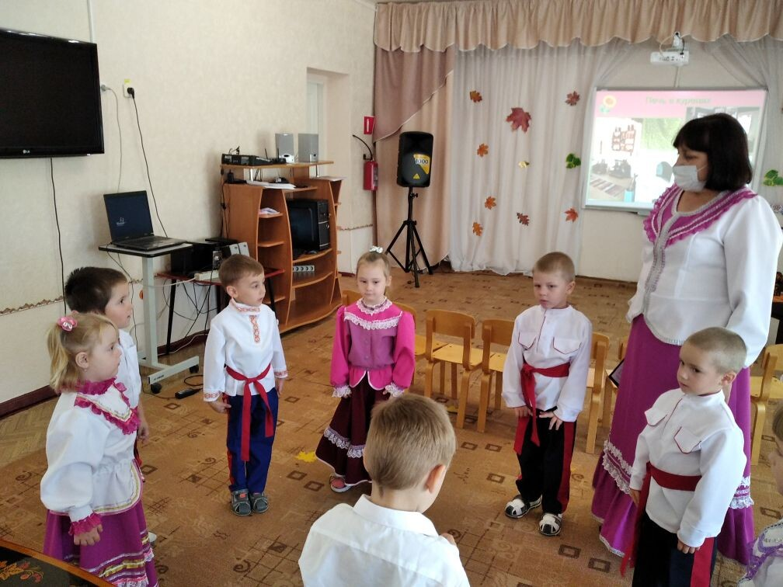

Воспитатель:
А что делали казачата ? (казачата любили играть,петь, когда подрастали, то помогали по хозяйству) Молодцы ребята!Много вы знаете из жизни донских казаков!
А чем вам нравится наш донской край? (Ответы детей)
Поселившись, казаки жили всегда в дружбе и любви. А вы знаете, чему учили детей в казачьих семьях?
(Ответы детей).
Воспитатель: Правильно, учили почитать стариков, с детства трудиться, помогать взрослым. Мальчики помогали папам в поле, пасли скот, а девочки помогали мамам. Кормили домашних птиц, животных, нянчили младших детей, ткали пряжу, шили, вязали одежду и готовили еду.)

А сейчас я хочу ребята вручить вам на память «Казачьи заповеди», которые казаки всегда соблюдали.
Я думаю, что и вы – казачата будете чтить и соблюдать эти «Казачьи заповеди».

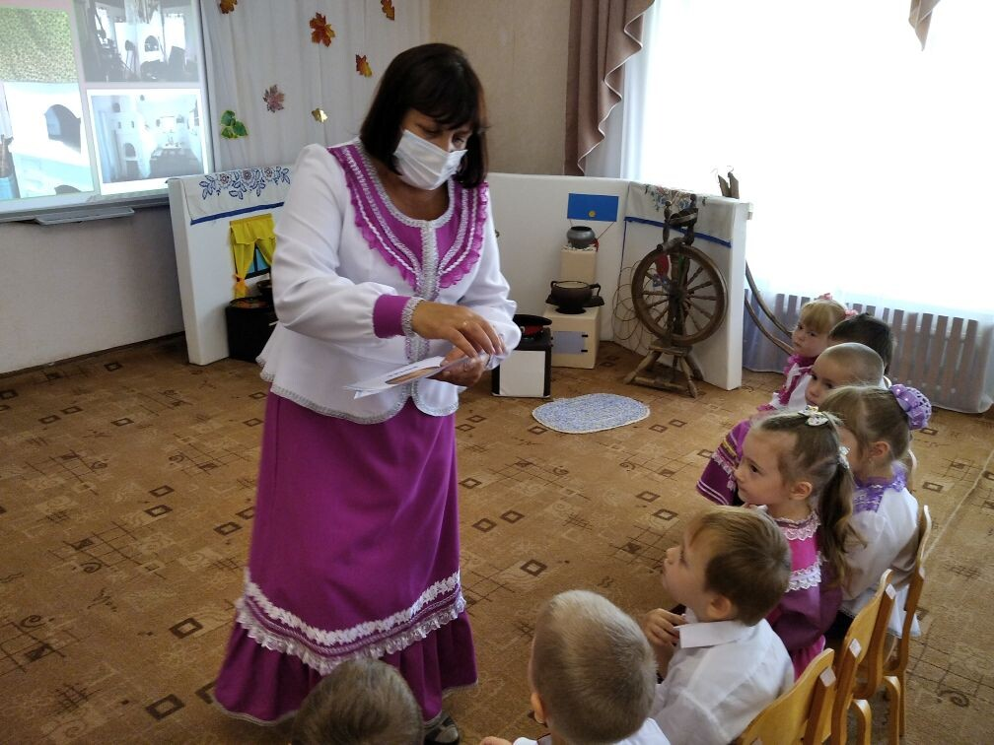

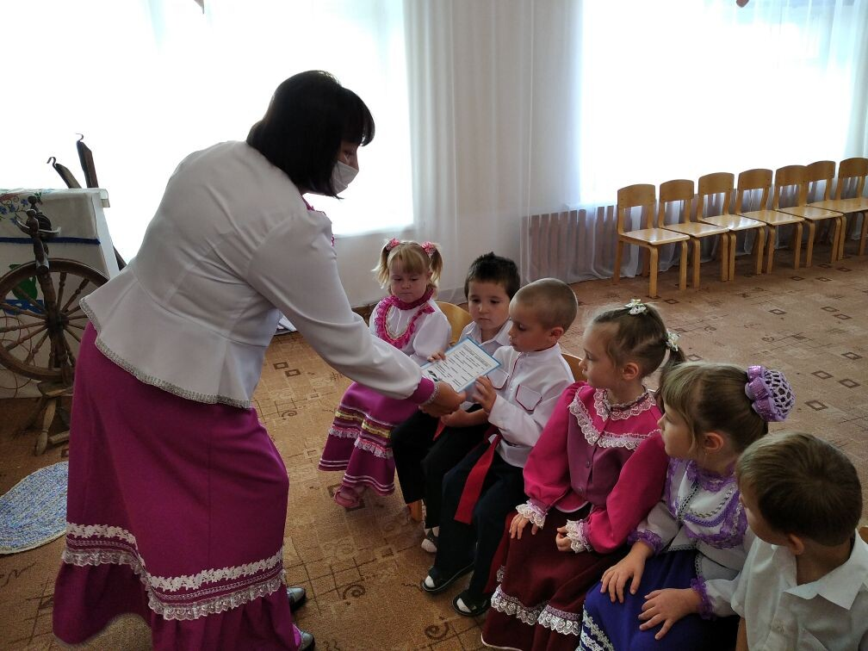
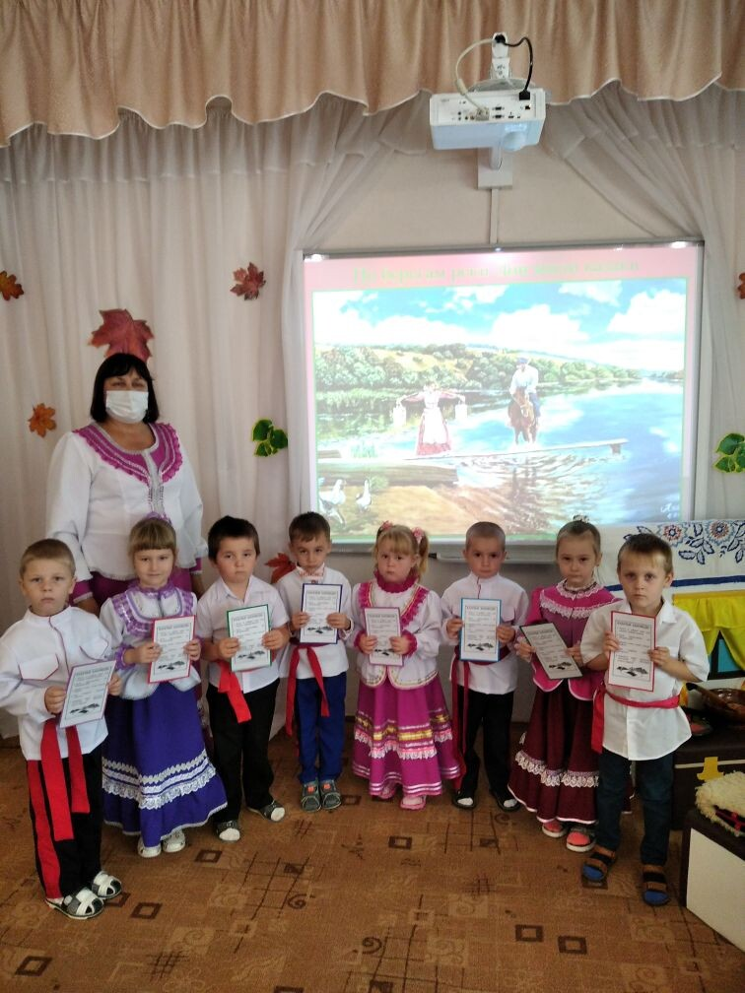

Ребята, а что дает нам труд ?(Ответы детей)
В народе говорят:
- "Труд казака кормит, а лень портит",
- "Почет и труд рядом идут",
- "Какова пряжа, такова на ней и рубаха".
- ("Без труда.не вытащишь рыбку из пруда".
- "Хлеб и соль всему голова".
- "Кончил дело, гуляй смело. ")

-А теперь давайте немного поиграем, игра называется «Передай нагайку»

Игра «Передай нагайку»

Дети стоят в кругу по цепочке передают нагайку под музыку, по команде воспитателя: Стоп! в руках которого оказалась к этому времени нагайка, отвечает на вопрос.
— Как называли предводителя войска казаков? (Атаман.)

— Как назывался казачий населенный пункт? (Станица.)

— Как называется казачья шапка? (Папаха.)

— Какое оружие было у казаков? (Шашка.)

— Какназывается казачий дом? (Курень)

— Из чего поили чаем гостей ? (Самовара.)

— Воду приносили из чего ? (Колодец.)

—Лучший друг казака? (Конь)
—Как у казаков назывался рыбий суп? (Уха)
— В чем готовили казачки еду? (Чугунках)
—Что в казачьем курене было в центре и ласково называли матушкой и кормилицей? (Печка)

—Любимое угощенье казачат?(Пряник)

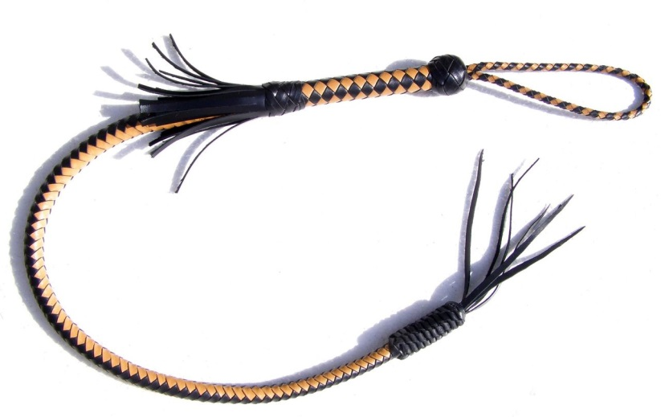
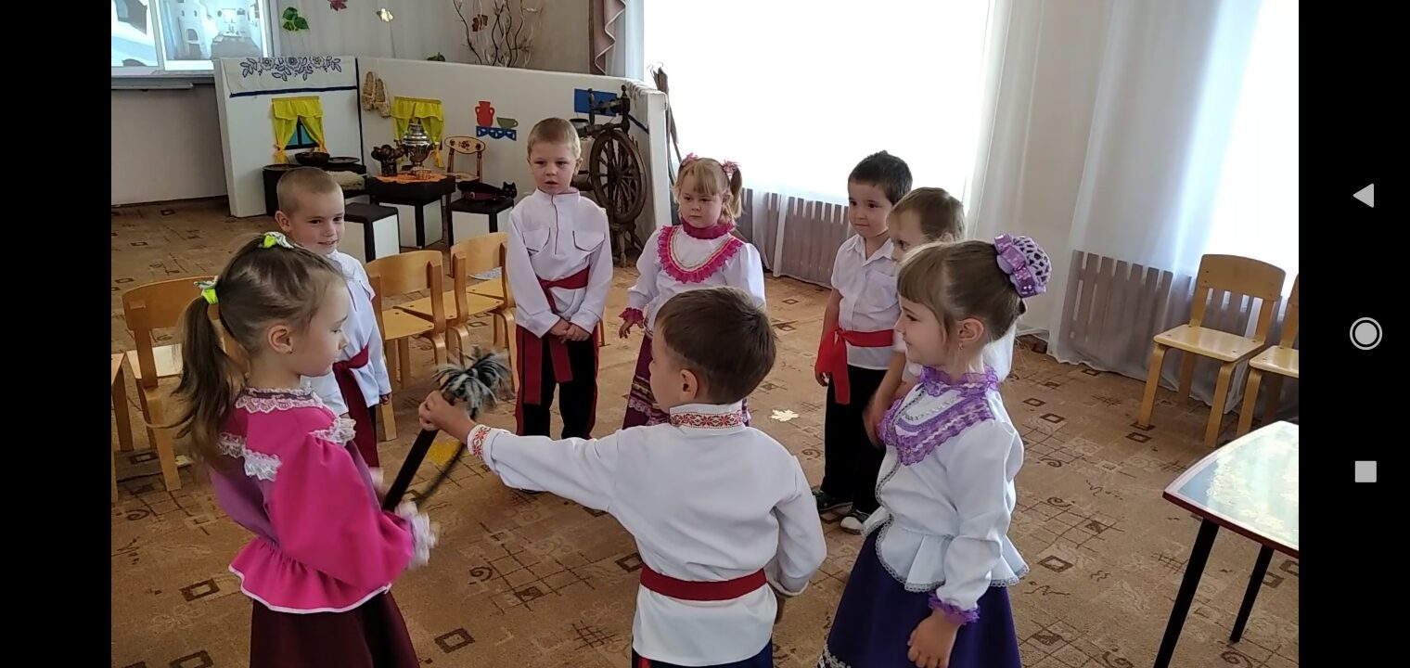

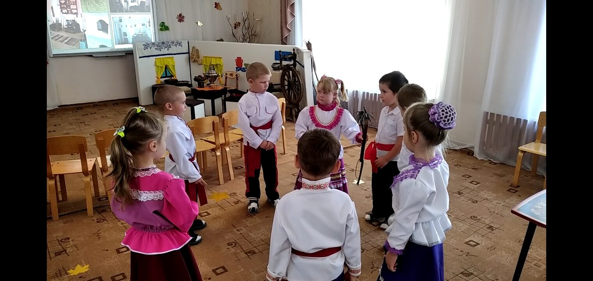

Воспитататель:
Молодцы казачата. Как хорошо поговорили мы с вами о казаках, оих жизни, традициях, быте.
Воспитататель:
-Ребята, так кого называют казаками?
А какими должны быть казаки?
Как называется казачий дом?
Молодцы ребята, вы сегодня вспомнили имного узнали нового о жизни казаков!
Ребята, казаки очень гостеприимные, любили когда к ним приходили гости и угощали всем, что у них было в курене . Я тоже из казачьего роду, чту традиции наших предков - казаков и по традиции хочу вас угостить караваем!
Угощайтесь!
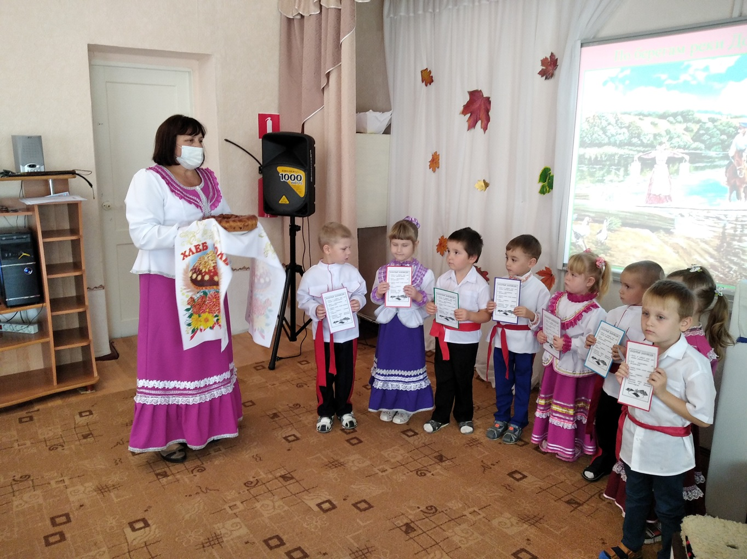
Ах, как пахнет каравай!!!
